宁夏育才中学2015～2016学年高二年级第二学期
第一次月考考试答题卷理科（化学）
(试卷满分 100 分，考试时间为 100分钟) 命题人：
答题说明：
1.考生应把学校、考场、考号、姓名写在密封线以内，密封线以外的无效。
2.请用钢笔、中型笔或圆珠笔把答案写在答题卡的横线上。
试卷说明：本试卷分两部分，第一卷为选择题，第二卷为非选择题
第Ⅰ卷

一、选择题（每空只有一个正确答案，共24小题，每小题2分，共48分）
1、既有离子键又有共价键和配位键的化合物是（ ）
A.NH₄NO₃ B.NaOH C.H₂SO₄ D.H₂O
2、下列分子中，所有原子都满足8电子结构的是( )
A．六氟化硫 B．光气（COCl₂） C．二氟化氙 D．三氟化硼
3、下列各项中表达正确的是（ ）
A．硫离子的核外电子排布式 ： 1s²2s²2p⁶3s²3p⁶
B．N₂的结构式： :N≡N:
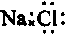
C．NaCl的电子式：
D．原子核内有8个中子的碳原子：${}_{8}^{\text{14}}{}C$
4、下列各组粒子，半径大小比较中错误的是 ( )
A．K>Na>Li B．Na＋>Mg^{2＋}>Al^{3＋} C．Mg^{2＋}>Al^{3＋}>F－ D．Cl－>F－>F
5、现有四种元素的基态原子的电子排布式如下：①1s²2s²2p⁶3s²3p⁴；
②1s²2s²2p⁶3s²3p³；③1s²2s²2p³；④1s²2s²2p⁵。则下列有关比较中正确的是( )
A．原子半径：④＞③＞②＞① B．第一电离能：④＞③＞②＞①
C．电负性：④＞③＞②＞① D．最高正化合价：④＞③=②＞①
6、膦（PH₃）又称磷化氢，常温下是一种无色有大蒜臭味的有毒气体，电石气的杂质中常有磷化氢。它的分子构型是三角锥形。以下关于PH₃的叙述正确的是( )
A.PH₃分子中有未成键的孤对电子 B.PH₃是非极性分子
C.PH₃是一种强氧化剂 D.PH₃分子的P－H键是非极性键
7、下列各组分子中，都属于含极性键的非极性分子的是 ( )
A.C₂H₄ CH₄ B．CO₂ H₂S C． C₆₀ C₂H₄ D．NH₃ HCl
8、某元素的原子最外电子层排布是5s²5p¹,该元素或其化合物不可能具有的性质是
A．该元素单质是导体 B．该元素单质在一定条件下能与盐酸反应
C．该元素的氧化物的水合物显碱性 D．该元素的最高化合价呈+5价
9、第3周期元素的基态原子中，不可能出现d电子，主要依据是 ( )
A．能量守恒原理 B．泡利不相容原理
C．洪特规则 D．近似能级图中的顺序3d轨道能量比4s轨道高
10、下列说法中正确的是（ ）
A．s区都是金属元素 B．s区都是主族元素
C．稀有气体在ds区 D．所有非金属元素都在p区
11、下列物质变化，只与范德华力有关的是： （ ）
A.干冰融化 B.乙酸气化
C.石英熔融 D.乙醇能与水以任意比互溶
12、已知X、Y是主族元素，I为电离能，单位是KJ/mol。根据下表所列数据判断错误的是（ ）
元素 | I₁ | I₂ | I₃ | I₄
X | 496 | 4562 | 6912 | 9543
Y | 578 | 1817 | 2745 | 11600
- 元素X的常见化合价是+1价
- B元素Y是ⅢA族的元素
C.元素X与氯形成化合物时，化学式可能是XCl
D.若元素Y处于第3周期，它可与冷水剧烈反应
13、下列说法中错误的是（ ）
A．根据对角线规则，铍和铝的性质具有相似性
B．在H₃O⁺、NH₄⁺ 和[Cu(NH₃)₄]²⁺中都存在配位键
C．P₄和CH₄都是正四面体分子且键角都为109º28ˊ
D．元素电负性越大的原子，吸引电子的能力越强
14、价层电子对互斥理论（VSEPR）预测H₂Se和COCl₂的立体结构，两个结论都正确的是( )
A．直线形；三角锥形 B．V形；三角锥形
C．直线形；平面三角形 D．V形；平面三角形

15、下列化合物中含有手性碳原子的是 （ ）
OH OH
A．CF₂ B．CH OH C．CH₃CH₂OH D．——COOH
OH
16、下列各组原子中,彼此化学性质一定相似的是 （ ）
A.原子核外电子排布式为1s²的X原子与原子核外电子排布式为1s²2s²的Y原子
B.原子核外M层上仅有两个电子的X原子与原子核外N层上仅有两个电子的Y原子
C.2p轨道上有三个未成对的电子的X原子与3p轨道上有三个未成对的电子的Y原子
D.最外层都只有一个电子的X、Y原子
17、在乙炔分子中有3个σ键、两个π键，它们分别是（ ）
A．sp杂化轨道形成σ键、未杂化的两个2p轨道形成两个π键，且互相垂直
B．sp杂化轨道形成σ键、未杂化的两个2p轨道形成两个π键，且互相平行
C．C-H之间是sp形成的σ键，C-C之间是未参加杂化的2p轨道形成的π键
D．C-C之间是sp形成的σ键，C-H之间是未参加杂化的2p轨道形成的π键
18、下列对一些实验事实的理论解释正确的是 ( )
选项 | 实验事实 | 理论解释
A | N原子的第一电离能大于O原子 | N原子2p能级半充满
B | CO₂为直线形分子 | CO₂分子中C＝O之间的夹角为120°
C | H₂O的沸点大于H₂S的沸点 | H₂O是液态的，H₂S是气态的
D | HF比HCl稳定 | HF分子间可以形成氢键

19、关于原子轨道的说法正确的是（ ）
A.凡是中心原子采取sp³杂化轨道成键的分子其几何构型都是正四面体
B.CH₄分子中的sp³杂化轨道是由4个H原子的1s 轨道和C原子的2p轨道混合形成
C.sp³杂化轨道是由同一个原子中能量相近的s 轨道和p轨道混合起来形成的一组新轨道
D.凡AB₃型的共价化合物，其中中心原子A均采用sp³杂化轨道成键
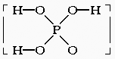

20、已知磷酸分子中的三个氢原子都可以跟重水分子(D₂O)中的D原 子发生氢交换，又知次磷酸(H₃PO₂)也可跟D₂O进行氢交换，但次磷酸钠(NaH₂PO₂)却不再能跟D₂O发生氢交换，由此可推断出H₃PO₂的分子结构是（ ）

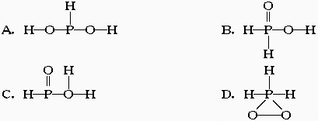

21、氨气分子空间构型是三角锥形，而甲烷是正四面体形，这是因为 （ ）
A．两种分子的中心原子杂化轨道类型不同，NH₃为sp²型杂化，而CH₄是sp³型杂化。
B．NH₃分子中N原子形成三个杂化轨道，CH₄分子中C原子形成4个杂化轨道。
C．NH₃分子中有一对未成键的孤对电子，它对成键电子的排斥作用较强。
D．氨气分子是极性分子而甲烷是非极性分子。
22、下列说法正确的是 （ ）
A. HF、HCl、HBr、HI的熔点沸点依次升高。
B. H₂O的熔点、沸点大于H₂S的是由于H₂O分子之间存在氢键。
C. 乙醇分子与水分子之间只存在范德华力。
D. 氯的各种含氧酸的酸性由强到弱排列为HClO＞HClO₂＞HClO₃＞HClO₄
23、下列现象与氢键有关的是：
①NH₃的熔、沸点比VA族其他元素氢化物的高
②小分子的醇、羧酸可以和水以任意比互溶
③冰的密度比液态水的密度小
④尿素的熔、沸点比醋酸的高
⑤邻羟基苯甲酸的熔、沸点比对羟基苯甲酸的低
⑥水分子高温下也很稳定
A.①②③④⑤⑥ B.①②③④⑤ C.①②③④ D.①②③

24、下表为元素周期表前四周期的一部分，下列有关R、W、X、Y、Z五种元素的叙述中，正确的是（ ）
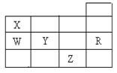
A．X、Y、Z的阴离子电子层结构均与R原子的相同
B．常压下，Y单质的沸点比Z单质的沸点高
C．W的氢化物的稳定性比X的氢化物的稳定性强
D．最高价氧化物的水化物酸性W比Y强

第Ⅱ卷(非选择题)

二、填空题 （共4小题，共52分）
25、（共6分）
溴化碘（IBr）的化学性质类似于卤素单质，试回答下列问题：
（1）溴化碘的电子式是 ，它是由 键形成的 分子。（每空1分）

（2）溴化碘和水反应生成了一种三原子分子，该分子的电子式为 （1分），写出该反应的化学方程式 。（2分）
26、（每空2分，共16分）根据已学知识，请你回答下列问题：
（1）写出原子序数最小的第Ⅷ族元素原子的外围电子排布式图： 。
（2）某元素被科学家称之为人体微量元素中的“防癌之王”，其原子的
外围电子排布是4s²4p⁴，该元素的名称是 。
（3）根据VSEPR模型，SeO₃的分子立体结构为： 。
（4）第二周期元素原子的第一电离能从大到小的顺序为 （用元素符号作答）。
（5）气态HCl溶于水，破坏了HCl分子的
(6)根据等电子体原理，与CO分子互为等电子体的是： ，则推断CO分子的结构式为：
（7）向黄色的三氯化铁溶液中加入无色的KSCN溶液，溶液变成红色．该反应
在有的教材中用方程式FeCl₃＋3KSCN===Fe(SCN)₃＋3KCl表示，经研究表明Fe(SCN)₃是配合物，Fe^{3＋}与SCN－不仅能以1∶3的个数比配合，还可以其他个数比配合．若Fe^{3＋}与SCN－以个数比1∶1配合所得离子显红色．含该离子的配合物的化学式是 ．
27、（14分）三种常见元素结构信息如下表，试根据信息回答有关问题：
元素 | A | B | C
结构信息 | 基态原子核外有两个电子层，最外层有3个未成对的电子 | 基态原子的M层有1对成对的p电子 | 基态原子核外M层全部充满，N层有一个未成对电子
（1）C元素属于 区，C原子的外围电子排布式：
(2)用氢键表示式写出A的氢化物溶液中存在的所有氢键 ；A的氢化物分子结合一个H⁺形成阳离子后，其键角 （填写“变大”、“变小”、“不变”）；
（3）C元素的硫酸盐溶液中逐滴加入过量A元素的氢化物水溶液，可
生成的配合物的化学式为 ，
(4) 科学家通过X射线推测胆矾中微粒间的作用力，胆矾的结构示意图
可简单表示如下：
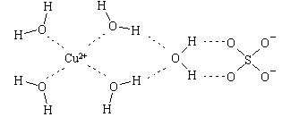

则胆矾晶体中含有
A．配位键 B．离子键 C．极性共价键 D. 金属键 E．氢键
F．非极性共价键
（5）下列分子结构图中的“●”表示上述相关元素的原子中除去最外层
电子的剩余部分，“○”表示氢原子，小黑点“·”表示没有形成共价键
的最外层电子，短线表示共价键。
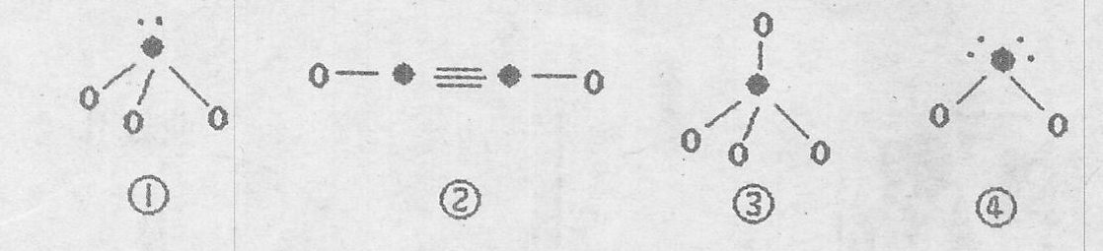

在以上分子中，中心原子采用杂化形成化学键是 （填写
序号）。

28、（16分）下表是元素周期表的一部分。表中所列的字母分别代表一种化学元素。
试回答下列问题：
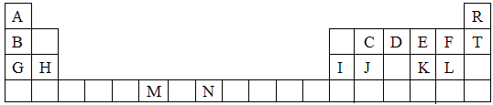

（1）请写出H的单质与二氧化碳反应的方程式：
（2）D的气态氢化物的VSEPR模型为 ，其中心原子的杂化类型为
（3）由A、C、D形成的ACD分子中，含有 个σ键， 个π键。
（4）元素M的化合物(MO₂Cl₂)在有机合成中可作氧化剂或氯化剂，能与许多有机物反应。请回答下列问题：
①与M同周期的所有元素的基态原子中最外层电子数与M原子相同的元素还有_____________（填元素符号）
②MO₂Cl₂常温下为深红色液体，能与CCl₄、CS₂等互溶，据此可判断MO₂Cl₂是__________（填“极性”或“非极性” ）分子。
③在C₂H₄、CH₃Cl、CH₂O、CS₂、CCl₄五种有机化合物中，碳原子采取sp²杂化的分子有___________________________（填分子式）。

